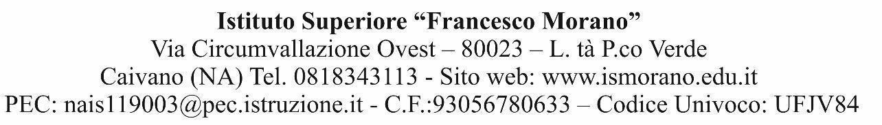

Al sito Web All’Albo Pretorio

Alla sezione PNRR del sito scolastico [www.ismorano.edu.it](http://www.ismorano.edu.it)

**AVVISO INTERNO PER LA SELEZIONE DI N. 17 FIGURE PERSONALE ATA A VALERE SUL PROGETTO**

Piano Nazionale Di Ripresa E Resilienza - Missione 4: Istruzione E Ricerca - Componente 1 Potenziamento dell’offerta dei servizi di istruzione: dagli asili nido alle Università - Investimento 1.4: Intervento straordinario finalizzato alla riduzione dei divari territoriali nelle scuole secondarie di primo e di secondo grado e alla lotta alla dispersione scolastica - Azioni di prevenzione e contrasto della dispersione scolastica

**Titolo del progetto:** **“****Vieni a Scuola e la tua Vita cambierà”**

**CNP:** M4C1I1.4-2022-981-P-16664

**CUP:** E44D22004760006

ALLEGATO A

Al Dirigente Scolastico

Dell’IS. “F. Morano” di Caivano

Prof.ssa Eugenia Carfora

Domanda di ADESIONE alla selezione bandoPERSONALE ATAPNRR DISPERSIONE

Il/la sottoscritto/a_____________________________________________________________

nato/a a _______________________________________________ il ____________________

codice fiscale |__|__|__|__|__|__|__|__|__|__|__|__|__|__|__|__|

residente a ___________________________via_____________________________________

recapito tel. _____________________________ recapito cell. _____________________

indirizzo E-Mail ________________________________________________________

in servizio con la qualifica di ______________________________________________________________

**DICHIARA**

Di aderire alla selezione per l’attribuzione dell’incarico di Supporto operativo di progetto relativo alla figura professionale di:

|  |  |
| --- | --- |
| **Figura per cui si partecipa** | **Barrare la casella per la scelta di adesione** |
| **Amministrativo** |  |
| **Collaboratore Scolastico** |  |
| **Tecnico di Laboratorio** |  |

A tal fine, consapevole della responsabilità penale e della decadenza da eventuali benefici acquisiti

nel caso di dichiarazioni mendaci, **dichiara** sotto la propria responsabilità quanto segue:

* di aver preso visione delle condizioni previste dal bando
* di essere in godimento dei diritti politici
* di non aver subito condanne penali ovvero di avere i seguenti provvedimenti penali pendenti:

__________________________________________________________________

* di non avere procedimenti penali pendenti, ovvero di avere i seguenti procedimenti penali pendenti :

__________________________________________________________________

* di impegnarsi a documentare puntualmente tutta l’attività svolta
* di essere disponibile ad adattarsi al calendario definito dal Gruppo Operativo di Piano
* di non essere in alcuna delle condizioni di incompatibilità con l’incarico previsti dalla norma vigente
* di avere n……. anni di servizio, di cui n. ….. anni di servizio con contratto a tempo indeterminato e n……. anni di servizio con contratto a tempo determinato.

Data___________________ firma_____________________________________________

Si allega alla presente

1. Documento di identità in fotocopia

Il/la sottoscritto/a, ai sensi della legge 196/03 e successive modifiche GDPR 679/2016, autorizza l’istituto________________ altrattamento dei dati contenuti nella presente autocertificazione esclusivamente nell’ambito e per i fini istituzionali della Pubblica Amministrazione

Data___________________ firma____________________________________________